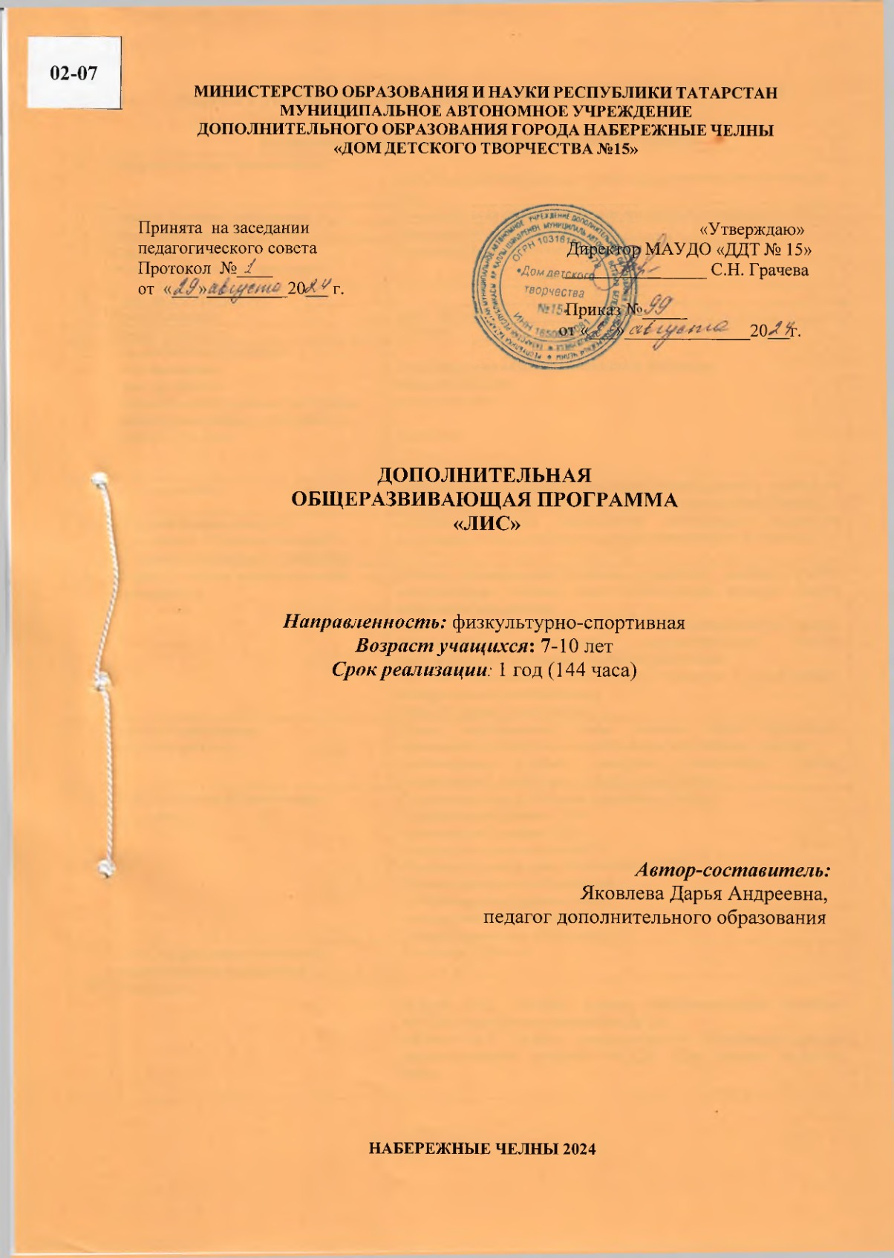

РАЗДЕЛ 1. КОМПЛЕКС ОСНОВНЫХ ХАРАКТЕРИСТИК ПРОГРАММЫ

Информационная карта образовательной программы
1 | Образовательная организация | МАУ ДО города Набережные Челны «Дом детского творчества №15»
2 | Полное название программы | Дополнительная общеразвивающая программа по тхэквон-до «ЛИС»
3 | Направленность программы | Физкультурно – спортивная
4 | Сведения о разработчиках  Ф.И.О. должность, кв. категория | Яковлева Д.А., педагог дополнительного образования
5 | Сведения о программе
5.1 | Срок реализации | 1 год- 144 часа
5.2 | Возраст учащихся | 7-10 лет
5.3 | Характеристика программы  - тип программы  - вид программы  - принцип проектирования программы  - форма организации и содержания и учебного процесса | дополнительная общеобразовательная программа  общеразвивающая  разноуровневая  модульная
5.4 | Цель программы | Формирование у учащихся устойчивых знаний, умений и навыков по тхэквон-до и ценностного отношения к здоровому образу жизни.
5.5 | Образовательные модули (в соответствии с уровнями сложности содержания и материала программы) | Стартовый уровень предполагает минимальную сложность предлагаемого для освоения учащимися материала по тхэквон-до
6 | Формы и методы образовательной деятельности | Формы: практические занятия, открытые занятия, учебно-тренировочные занятия, зачет, соревнования, турниры, беседа, чемпионат, презентация.  Формы дистанционного обучения: видеомастер-классы, видеозанятия, видеолекции, видеоконференция, онлайн- тестирование, презентации, онлайн -соревнования.  Методы: практический, наблюдения, контроль и самоконтроль, инструктивно-репродуктивный,  стимулирования и мотивации.
7 | Формы мониторинга результативности | Опрос, тестирование, сдача зачетов, сдача нормативов, соревнования, педагогическое наблюдение, презентация, реферат.  Дистанционные формы контроля: онлайн-опрос, онлайн-тестирование, онлайн-заче, онлайн-соревнование.
8 | Результативность реализации программы | По окончании курса обучения, программа усвоена:  - эффективный уровень 45%  - оптимальный уровень 35%  Сохранность контингента:92%  Участие в соревнованиях, чемпионатах:100%  Наличие призеров и победителей:  - республиканский уровень-26%,  - муниципальный уровень- 48%  - приеемственность в обучении-25%
9 | Дата утверждения и последней корректировки программы | 29 августа 2024 год
10 | Рецензенты | Бычкова О.Л., методист высшей квалификационной категории МАУДО «Дом детского творчества №15».  Малахов М.В., педагог дополнительного образования высшей квалификационной категории МАУДО «Дом детского творчества №15».

Оглавление

 | Раздел 1. Комплекс основных характеристик программы
1 | Информационная карта образовательной программы | 2
2 | Оглавление | 3
4 | Рецензии | 4,5
5 | Сертификат | 6
6 | Пояснительная записка | 7
7 | Матрица образовательной программы | 15
8 | Учебно – тематический план | 18
11 | Содержание программы | 19
14 | Планируемые результаты освоения программы | 24
 | Раздел 2. Комплекс организационно – педагогических условий
15 | Организационно – педагогические условия реализации программы | 24
16 | Формы аттестации /контроля | 25
17 | Оценочные материалы | 25
18 | Требования к уровню усвоения программы | 27
19 | Список литературы | 29
 | Приложение 1.
20 | Описание общей методики работы | 30
21 | Методическое, дидактическое и материально-техническое  обеспечение реализации программы | 31
 | Приложение 2
24 | Календарный график
27 | План воспитательной работы. Работа с родителями

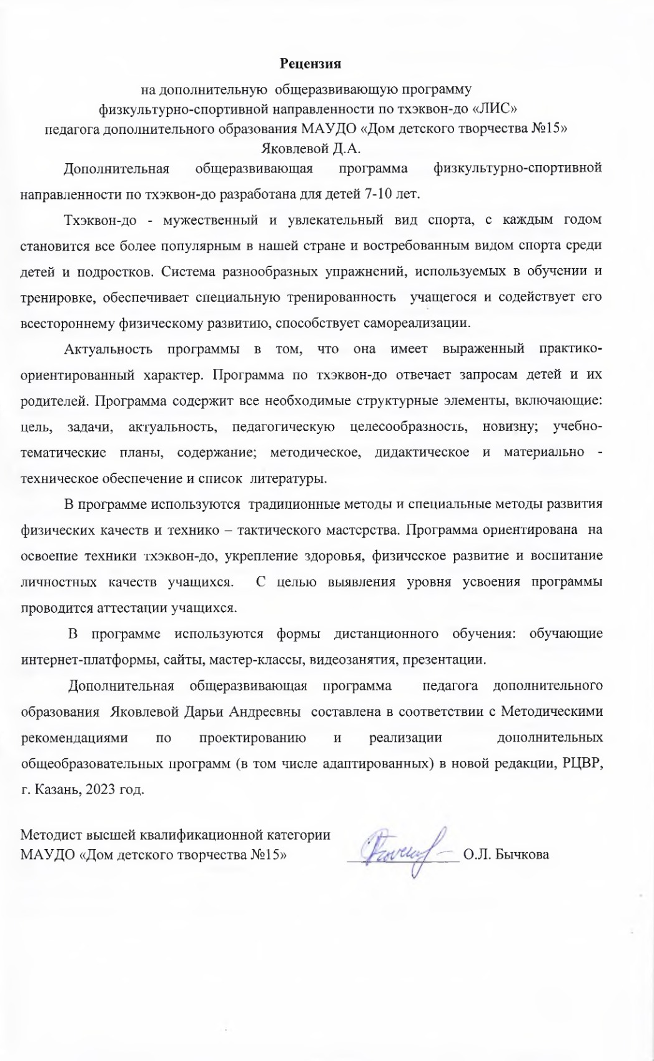
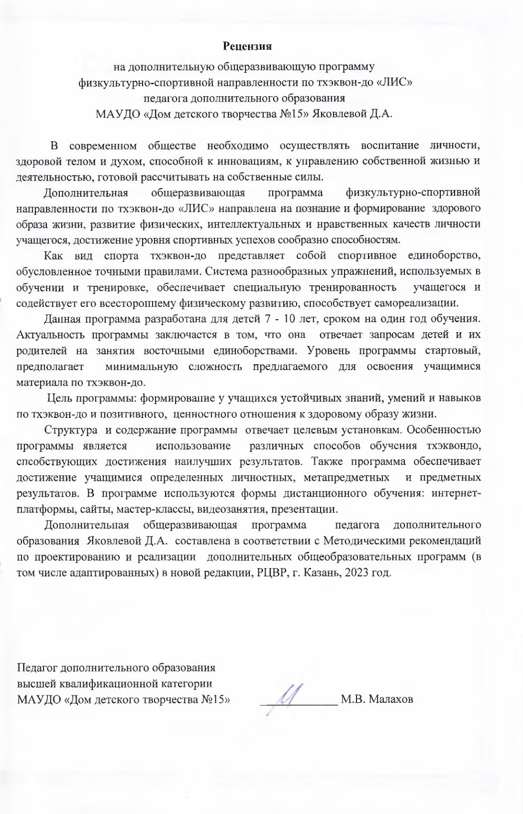

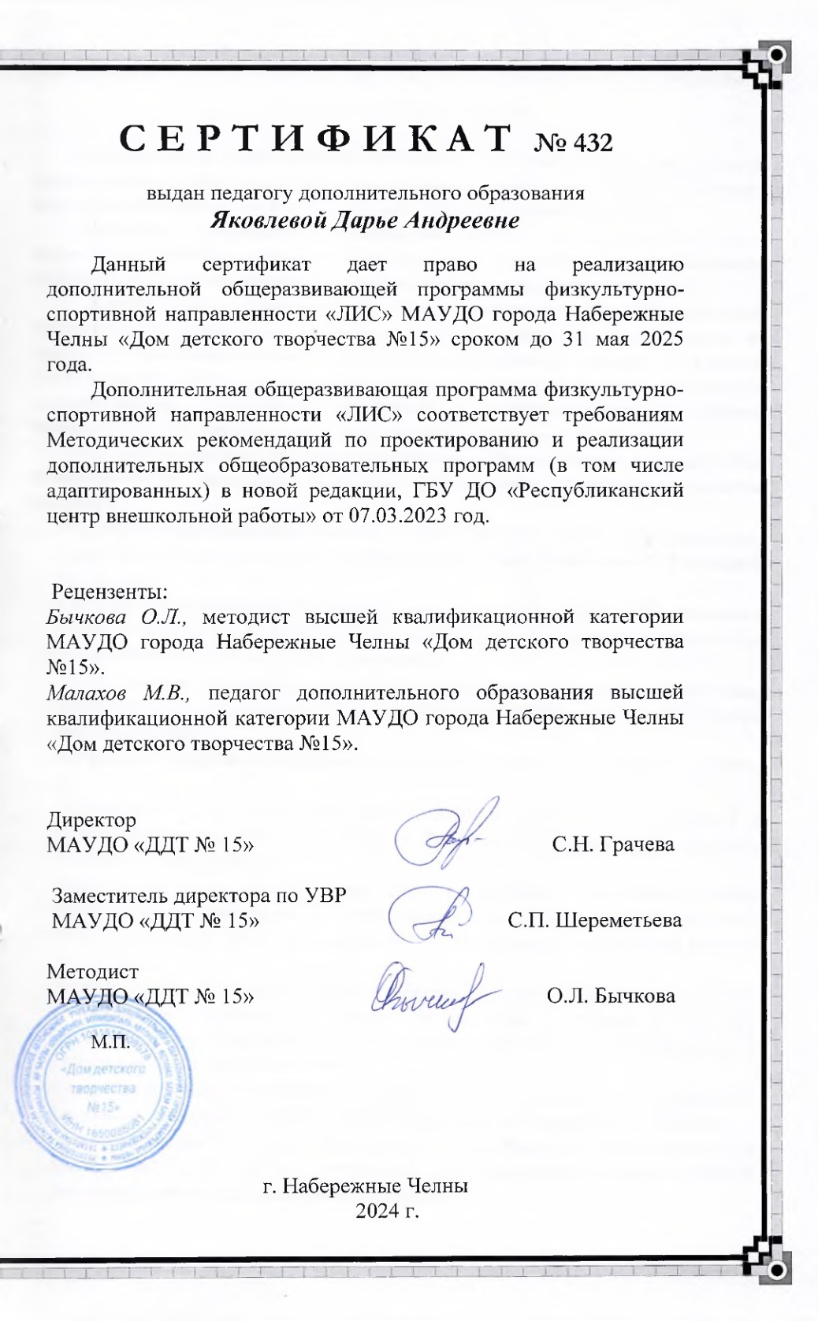
ПОЯСНИТЕЛЬНАЯ ЗАПИСКА

Здоровый образ жизни является важнейшей ценностью. Воспитание личности, здоровой телом и духом, способной к инновациям, к управлению собственной жизнью и деятельностью является одной из главных задач образовательных организаций.
Программа спортивного объединения «ЛИС» физкультурно-спортивной направлености способствует формированию здорового образа жизни, развитию физических способностей, воспитание нравстенных качеств у подрастающего поколения.
Направленность программы - физкультурно-спортивная. Дополнительная общеразвивающая программа по тхэквон-до «ЛИС» акцентирована не только на знакомство с основами восточного единоборства и приобретение практических навыков, но в большей степени на укрепление здоровья, физическое развитие, физическую подготовленность, воспитание специальных и личностных качеств ребенка, занимающегося этим видом спорта. Уровень усвоения программы - стартовый.
Нормативно-правовое обеспечение программы. При разработке дополнительной общеразвивающей программы основными нормативными документами являются следующие:
- Федеральный закон от 29.12.2012 N 273-ФЗ «Об образовании в Российской Федерации» (ред. от 08.08.2024)
- Федеральный закон от 31 июля 2020 г. №304-ФЗ «О внесении изменений в Федеральный закон «Об образовании в Российской Федерации» по вопросам воспитания обучающихся»
- Федеральный закон от 13 июля 2020 г. № 189-ФЗ «О государственном (муниципальном) социальном заказе на оказание государственных (муниципальных) услуг в социальной сфере» (ред. от 22.06.2024 г.)
- Указ Президента РФ от 07.05.2024 № 309 «О национальных целях развития Российской Федерации на период до 2030 года и на перспективу до 2036 года»
- Указ Президента Российской Федерации от 08 ноября 2021 г. № 633 «Об утверждении Основ государственной политики в сфере стратегического планирования в Российской Федерации»
- Распоряжение Правительства РФ от 31 марта 2022 г. № 678-р Об утверждении Концепции развития дополнительного образования детей до 2030 г. и плана мероприятий по ее реализации (ред. от 15.05.2023)
- Приказ Минпросвещения России от 03.09 2019 г. № 467 (ред. от 21 апреля 2023 г.) «Об утверждении Целевой модели развития региональных систем дополнительного образования детей»
- Постановление Правительства Российской Федерации от 26 декабря 2017 г. № 1642 «Об утверждении государственной программы Российской Федерации «Развитие образования» (изм. 24.06.2024 г.)
- Приказ Министерства просвещения Российской Федерации от 27 июля 2022 г. №629 «Об утверждении Порядка организации и осуществления образовательной деятельности по дополнительным общеобразовательным программам»
- Распоряжение Правительства РФ от 01 июля 2024 г. № 1734-р «Об утверждении Плана мероприятий по реализации в 2024-2026 г.г. Основ государственной политики по сохранению и укреплению традиционных российских духовно-нравственных ценностей
- Приказ Министерства науки и высшего образования РФ и Министерства просвещения РФ от 5 августа 2020 г. № 882/391 «Об организации и осуществлении образовательной деятельности при сетевой форме реализации образовательных программ» (вместе с «Порядком организации и осуществления образовательной деятельности при сетевой форме реализации образовательных программ») и примерной формой договора (изм. 22.02.2023 г.)
- Приказ Министерства труда и социальной защиты Российской Федерации от 22 сентября 2021 г. № 652н «Об утверждении профессионального стандарта «Педагог дополнительного образования детей и взрослых»
- Федеральный проект «Успех каждого ребёнка» в рамках Национального проекта «Образование», утверждённого Протоколом заседания президиума Совета при Президенте Российской Федерации по стратегическому развитию и национальным проектам от 03 сентября 2018 г. №10
- СанПиН 2.4.3648-20 «Санитарно-эпидемиологические требования к организациям воспитания и обучения, отдыха и оздоровления детей и молодежи», утвержденные Постановлением Главного государственного санитарного врача Российской Федерации от 28.09.2020 № 28
- Устав муниципального автономного учреждения дополнительного образования города Набережные Челны «Дом детского творчества №15».
При проектировании и реализации программы также учтены методические рекомендации:
- Письмо Минпросвещения России от 29 сентября 2023 г. № АБ-3935/06 «О методических рекомендациях» (вместе с «Методическими рекомендациями по формированию механизмов обновления содержания, методов и технологий обучения в системе дополнительного образования детей, направленных на повышение качества дополнительного образования детей, в том числе включение компонентов, обеспечивающих формирование функциональной грамотности и компетентностей, связанных с эмоциональным, физическим, интеллектуальным, духовным развитием человека, значимых для вхождения Российской Федерации в число десяти ведущих стран мира по качеству общего образования, для реализации приоритетных направлений научно-технологического и культурного развития страны»)
- Письмо Минпросвещения России от 31 января 2022 г. № ДГ-245/06 «О направлении методических рекомендаций» («Методические рекомендации по реализации дополнительных общеобразовательных программ с применением электронного обучения и дистанционных образовательных технологий»)
- Письмо Министерства просвещения России от 30 декабря 2022 года № АБ-3924/06 «О направлении методических рекомендаций» (вместе с «Методическими рекомендациями «Создание современного инклюзивного образовательного пространства для детей с ограниченными возможностями здоровья и детей-инвалидов на базе образовательных организаций, реализующих дополнительные общеобразовательные программы в субъектах Российской Федерации»)
- Письмо ГБУ ДО «Республиканский центр внешкольной работы» № 2749/23 от 07.03.2023 года «О направлении методических рекомендаций» (вместе с «Методическими рекомендациями по проектированию и реализации современных дополнительных общеобразовательных программ (в том числе, адаптированных) в новой редакции» /сост. А.М. Зиновьев, Ю.Ю. Владимирова, Э.Г. Дёмина).
Актуальность программы. Тхэквондо - мужественный и увлекательный вид спорта, с каждым годом становится все более популярным в нашей стране и востребованным видом спорта среди детей и подростков. Программа потхэквон-до отвечает запросом детей и их родителей. Система разнообразных упражнений, используемых в обучении и тренировке, обеспечивает специальную тренированность учащегося и содействует его всестороннему физическому развитию, В программе используются специальные и традиционные приемы, методы, педагогические технологии, электронное обучение с применением дистанционных технологий.
Педагогическая целесообразность. Данная программа направлена на привлечение детей к занятиям спортом; на реализацию здоровьесберегающих технологий; на реализацию принципа вариативности, обосновывающего планирование учебного материала в соответствии с возрастными особенностями учащихся; на использование форм, средств и методов образовательной деятельности в условиях электронного обучения; материально-технической оснащенностью учебного процесса (спортивные залы, площадки); на реализацию принципа достаточности и сообразности, связанного с распределением учебного материала, обеспечивающего развитие познавательной и предметной активности учащихся. Программа адаптирована для реализации в условиях временного ограничения занятий в очной форме и включает необходимые инструменты электронного обучения. В условиях электронного обучения применяются дистанционные технологии, технологии проектного обучения.
Использование специальных методов обучения способствует достижению наилучших результатов: метод направленного прочувствования двигательного действия, метод строго регламентированного упражнения, целостный метод, метод последовательного овладения составными частями целостных движений и метод расчленения, контрастный (вариативный) метод, сенсорный метод, методы точного воспроизведения эталонных пространственных характеристик в стандартных условиях, метод точности варьирования параметров в строго заданных пространственных границах, метод непрерывного усложнения изучаемых элементов, движений и упражнений и повышения требований к их выполнению, метод непрерывного и прерывного упражнения, интервальный и круговой методы, метод изометрических усилий. На занятиях учащиеся освоивают не только технико – тактическое мастерство тхэквондо, но и знакомятся с другими видами спорта РФ и РТ: традициями спортивных достижений: историей, спорта РФ и РТ.
Отличительной особенностью данной программы является личностно - ориентированный подход по освоению учебного материала, направленный на развитие у учащихся целостной системы ценностных ориентаций, специальных способностей и оптимизацию психического состояния.
Цель программы: формирование у учащихся устойчивых знаний, умений и навыков по тхэквон-до и позитивного, ценностного отношения к здоровому образу жизни.
Обучающая цель: формирование знаний техники тхэквондо, умений и навыков технического выполнения.
Задачи:
- расширение знаний по истории боевых искусств, изучение специальных терминов;
- формирование у учащихся специальных знаний и умений на основе последовательного и постепенного овладения программным материалом по предмету тхэквон-до;
- формирование познавательной мотивации и интереса к занятиям тхэквон-до;
- реализация потребностей детей и подростков в познании через участие в клубных и городских, республиканских соревнованиях;
- формирование у учащихся навыка самостоятельного поиска информации на онлайн – платформах, контентах, сайтах и ее использование в образовательных целях.
Развивающая цель:
Развитие личностных и физических качеств учащихся через овладение основами тхэквон-до.
Задачи:
- развитие общих физических и специальных качеств: выносливости, ловкости, силы, быстроты, прыгучести, гибкости, координации, чувства равновесия;
- укрепление физического здоровья учащихся, формирование культуры здорового и безопасного образа жизни,
- создание и обеспечение условий для личностного развития, формирование общей культуры учащихся;
- развитие умения работать дистанционного в команде и индивидуально.
- развитие умения самостоятельно анализировать и корректировать собственную деятельность;
- развитие навыка использвания социальных сетей в образовательных целях.
Воспитательная цель: формирование позитивных ценностных ориентаций, воспитание физически и духовно здоровой, гармонично развитой личности.
Задачи:
- воспитание у учащихся интереса к занятиям спортом, с целью собственного развития и совершенствования.
- формирование нравственно-этических качеств: целеустремленности, настойчивости, мужества, дисциплинированности, ответственности, уверенности в себе и своих силах, самообладание.
- укрепление психического и физического здоровья детей через занятия тхэквон-до.
Программой предполагается формирование компетенций учащихся:
Учебно-познавательная компетенция - совокупность компетенций в сфере самостоятельной познавательной деятельности. Данная компетенция включает в себя знания и умения организации целеполагания, планирования, анализа, рефлексии, самооценки учебно-познавательной деятельности; владение навыками продуктивной деятельности. Познавательная компетентность предполагает степень сформированности специальных умений и навыков по тхэквон-до.
Коммуникативная компетенция. Формирование у учащихся определенных спортивно - оздоровительных, социокультурных знаний, коммуникативных умений и навыков, позволяющих осуществлять общение со сверстниками, планирование сотрудничества, разрешение конфликтов, управление поведением партнёра, полное и точное выражение своих мыслей в соответствии с задачами и условиями коммуникации.
Информационная компетенция. Учащиеся владеют навыком самостоятельного поиска информации из различных источников: энциклопедий, исторических источников, специальной литературы, на информационных онлайн-платформах, контентах, сайтах, блоках, форумах. Умеют отбирать необходимую информацию, преобразовывать и творчески перерабатывать ее, анализировать. Используют информацию при решении проблемных задач.
Адресат программы. Особенности возрастной группы. Программа разработана с учетом психофизиологических особенностей детей 7-10 лет. Для детей младшего школьного возраста характерна острота и свежесть восприятия, любознательность, яркость воображения, неустойчивость внимания, детям трудно сосредоточиться на однообразной деятельности, отключение внимания спасает от переутомления, поэтому необходимо включение в занятие элемента игры. Дети легко утомляются, поэтому на занятиях используется чередование следующих методов: словесные (рассказ, беседа), наглядные методы, игровые (дидактические игры). Частая смена форм деятельности позволяет развивать основные характеристики познавательных, оздоровительных процессов, устойчивого внимания, памяти.
Объем программы. Содержание программы составлено на один год обучения - 144 часа. Общее количество часов – 144 часа.
Формы организации образовательного процесса - групповые, фронтальные, в парах. Виды занятий: практические занятия, учебно-тренировочные занятия, открытые занятия, спарринги, соревнования, зачет, турнир, чемпионат, теоретические – беседы по изучению истории боевых искусств разных народов, тренировки на открытых площадках, игровые формы с элементами борьбы, самостоятельная работа, спортивные состязания, игры. На основе полученных теоретических знаний приобретаются практические навыки в процессе тренировок и отработки. При реализации данной программы предполагается использование дистанционных технологий, проведение видеозанятий, видеоконференций, видеомастер-классов.
Срок освоения программы. Срок реализации программы «ЛИС» - 1 год.
Режим занятий. Занятия проводятся согласно календарному учебному плану два раза в неделю по два часа с 10 минутным перерывом. Согласно рекомендациям СанПин, с учетом использования технических средств обучения, режим занятий сокращается.
Планируемые результаты освоения программы
По окончании обучения учащиеся должны:
Знать:
- основные термины и понятия по предмету;
- историю развития тхэквон-до в Мире, России, Татарстане и историю других видов спорта;
- виды дисциплин в тхэквондо;
- физиологические особенности своего организма, способы его укрепления;
- базовую технику тхэквондо (ИТФ): основные стойки, блоки руками, удары руками, ногами, правила спарринга;
- базовые тули - комплекс, состоящий из основных атакующих и защитных движений «Круг ученика»; Саджу Чируги, Саджу Макки, Чон Джи;
- онлайн – платформы, контенты, сайты по данной направленности, мессенджер Zoom, Skype, WhatsApp.
Уметь:
- выполнять нормативы общей физической подготовки;
- выполнять общеразвивающие упражнения, акробатические упражнения с элементами гимнастики строевые приемы, СБУ;
- передвигаться в стойках с сохранением равновесия, амплитуды и контролем дыхания;
- выполнять формальные комплексы (тулии);
- выполнять одношаговый, двухшаговый спарринги, вести «бой с тенью»;
- выполнять аттестационные нормативы на пояса: уровень сложности «10 гып- белый пояс»; уровень сложности «9 гып- белый пояс с желтой полосой»; уровень сложности «8 гып – желтый пояс»;
- самостоятельно выполнять дистанционные задания.
Программа обеспечивает достижение учащимися определенных личностных, метапредметных и предметных результатов:
Личностные качества:
-воспитание российской гражданской идентичности: патриотизма, любви и уважения к Отечеству, чувства гордости за свою Родину;
- формирование ответственного отношения к учению, готовности и способности учащихся к саморазвитию и самообразованию на основе мотивации к обучению и познанию;
- развитие морального сознания на основе личностного выбора, формирование нравственных чувств и нравственного поведения, осознанного и ответственного отношения к собственным поступкам;
- формирование коммуникативной компетентности в общении и сотрудничестве со сверстниками, взрослыми в процессе образовательной деятельности.
- формирование осознанного, уважительного и доброжелательного отношения к другому человеку, его мнению, мировоззрению, культуре; нравственных чувств и нравственного поведения, осознанного и ответственного отношения к собственным поступкам.
Метапредметные результаты характеризуют уровень сформированности универсальных способностей учащихся, проявляющихся в познавательной и практической творческой деятельности:
- умение определять цели своего обучения, ставить для себя новые задачи в учёбе и познавательной деятельности, развивать мотивы и интересы своей познавательной деятельности;
- умение соотносить свои действия с планируемыми результатами, осуществлять контроль своей деятельности в процессе достижения результата, определять способы действий, корректировать свои действия в соответствии с изменяющейся ситуацией;
- умение оценивать правильность выполнения учебной задачи, собственные возможности её решения;
-владение основами самоконтроля, самооценки, принятия решений и осуществления осознанного выбора в учебной и познавательной деятельности.
Предметные результаты характеризуют опыт учащихся в практической деятельности, который приобретается и закрепляется в процессе освоения учебного предмета: -формирование у учащихся базовых знаний тхэквон-до;
-приобретение опыта в спортивно-оздоровительном направлении: участие в показательных выступлениях, соревнованиях, чемпионатах, первенствах;
- освоение практических умений и навыков по предмету тхэквон-до;
- развитие индивидуальных способностей учащихся, формирование устойчивого интереса к спортивно-оздоровительной деятельности.
Формы подведения итогов реализации программы. С целью выявления уровня освоения дополнительной общеразвивающей программы проводится аттестация учащихся. В апреле месяце проводится промежуточная аттестация в форме опроса, зачета по сдаче контрольных нормативов на пояс. Аттестация по завершении освоения программы проводится для выпускников по курсу обучения по программе в форме теста и зачета по сдаче контрольных нормативов на пояс по уровням сложности овладения умениями и навыками тхэквон-до. В начале года проводится диагностика на выявление знаний и умений учащихся. Текущий контроль проводится в течение года по темам и разделам программы.
По итогам завершения обучения по программе, учащимся, успешно прошедшим квалификационные испытания, освоившим программу на оптимальном уровне и участвующим в течение года в соревнованиях на республиканском и городском уровне, выдается удостоверение. Диплом выдается каждому учащемуся, прошедшему полный курс обучения по образовательной программе и усвоившему ее на базовом уровне.
В объединении проводятся воспитательные мероприятия, игровые и спортивные программы, встречи с мастерами спорта.
Программой предусмотрена организация работы с родителями. В течение года проводятся родительские собрания, индивидуальные беседы. Организуются совместные праздники, открытые занятия, показательные соревнования для родителей.

Осуществление образовательной деятельности по реализации дополнительных общеразвивающих программ с применением дистанционных
образовательных технологий.
При проектировании и реализации дополнительной общеразвивающей программы, подготовке к занятиям и мероприятиям с учащимися, педагогом используются дистанционные образовательные технологии.
- В программе запланировано проведение онлайн - занятий, видео - занятий, видео- мастер-классов, видеоконференций на платформах мессенджеров Skype, Zoom.
- Предусмотрено проведение индивидуальных консультаций, рассылка заданий для учащихся в Whats App.
- Раздача и хранение информации, проверка и контроль знаний учащихся с использованием сервисов Google и YouTube.
- Обмен учебными материалами, организация коммуникации с учащимися и родителями В-контакте.
- Используются электронные образовательные и информационные ресурсы:
http://www.fizkult-ura.ru/ - Физкультура
Сайт создан для специалистов физической культуры и спорта. Подобрана информация для самостоятельного обучения двигательным навыкам. Материалы для улучшения физической формы: комплексы упражнений для развития физических качеств и многое другое. Основной раздел сайта «Спортивный справочник» включает в себя материалы по самым разным видам спорта.
ttp://itf-tatarstan.ru/gallery.html - Федерация тхэквон-до (ИТФ)Республики Татарстан [Электронный ресурс] История тхэквон-до (ИТФ). Тхэквондо ИТФ в России.История Тхэквондо ИТФ
http://tkd.kulichki.net/tkd/ - Основы тхэквон-до. [Электронный ресурс] Стойки. Движения. Пояса. Словарь. История.Спарринг.
https://www.litres.ru/kollektiv-avtorov/thekvondo-teoriya-i-metodika-tom-1-sportivnoe-edinoborstvo/chitat-onlayn/ - Тхэквон-до. Теория и методика. Том.1. Спортивное единоборство.
http://www.v8mag.ru/section310/subsection272/article2316.php - Аттестационные нормативы
Матрица дополнительной общеразвивающей программы
УРОВНИ | КРИТЕРИИ | ФОРМЫ И  МЕТОДЫ  ДИАГНОСТИКИ | МЕТОДЫ И ПЕДАГОГИЧЕСКИЕ ТЕХНОЛОГИИ | РЕЗУЛЬТАТЫ | МЕТОДИЧЕСКАЯ КОПИЛКА  ДИФФЕРЕНЦИРОВАННЫХ  ЗАДАНИЙ
СТАРТОВЫЙ | ПРЕДМЕТНЫЕ:  -Усвоение правил техники  безопасности.  - Изучение основных терминов и понятий тхэквон-до; истории тхэквон-до.  -Обучение базовым тулям - комплексу, состоящему из основных атакующих и защитных движений «Круг ученика»; Саджу Чируги, Саджу Макки, Чон Джи;  -Овладение умениями выполнять нормативы на пояса: уровень сложности «10 гып- белый пояс»; уровень сложности «9 гып- белый пояс с желтой полосой»; уровень сложности «8 гып – желтый пояс»;  -Обучение умению применять  полученные знания в самостоятельной деятельности.  -Овладение умениями самостоятельного выполнения дистанционных заданий с использованием мессенджеров WhatsApp | Педагогическое наблюдение,  опрос,  самостоятельная практическая  работа, работа в группах, работа в парах, учебный турнир,  тестовое задание, тест, зачет,  рефлексия совместной деятельности, фиксирование результатов в дневник юного спортсмена. | Наглядно-практический: показ техники движений и приемов.  Словесные: объяснение, опрос, указания, беседа.  Специальные методы физического воспитания, методы закрепления материала,  методы уровневой  дифференциации, организация  самостоятельного выбора.  Технологии:  технология здоровьесбережения, технология дифференцированного обучения, игровая технология, ИКТ. | ПРЕДМЕТНЫЕ:  -Знание правил техники безопасности.  -Знание базовых терминов и понятий.  -Умение технически правильно выполнять базовые тули.  -Умение выполнять нормативы на пояса: «10 гып», «9 гып», «8 гып» уровня сложности.  -Владение полученными знаниями и умениями в практической самостоятельной деятельности.  -Знание дистанционных форм работы с мессенджерами WhatsApp,  ZOOM. | Дифференциация работы по степени самостоятельности учащихся. Учебные задания для разных групп учащихся: работа под руководством педагога, частично самостоятельная работа, самостоятельная работа.  Дифференциация работы по характеру помощи учащимся со стороны педагога.  Вспомогательные задания: наводящие вопросы, образец выполнения задания, инструкции, наглядные опоры, дополнительная конкретизация задания: разъяснение отдельных этапов выполнения, вспомогательные вопросы, прямые или косвенные, указания по выполнению задания; алгоритм выполнения задания; начало или частичное выполнение задания.
СТАРТОВЫЙ | МЕТАПРЕДМЕТНЫЕ  -Умение оценивать правильность выполнения учебной задачи.  -Умение осуществлять контроль своей деятельности при выполнении базовых тулей, основных атакующих и защитных движений;  -умение оценивать правильность выполнения учебной задачи,  -владение самооценкой.  -Умение организовывать совместную деятельность с педагогом и сверстниками.  -Умение работать индивидуально, в парах и в группе. | Тестирование,  Педагогическое наблюдение,  анкетирование,  педагогический  анализ,  фиксирование результатов в дневник юного спортсмена. | Методы  Оценивания. | МЕТАПРЕДМЕТНЫЕ:  -Умение оценивать правильность выполнения учебной задачи.  -Умение осуществлять контроль своей деятельности.  -Умение организовывать совместную деятельность
СТАРТОВЫЙ | ЛИЧНОСТНЫЕ:  -Воспитание любви и уважения к Родине.  -Формирование самостоятельности, ответственного отношения к учению;  - развитие навыков сотрудничества.  -Формирование уважительного и доброжелательного отношения к другому человеку.  -Формирование нравственных качеств личности.  -Формирование культуры поведения и ответственного отношения к собственным поступкам.  -Формирование устойчивого  познавательного интереса к предмету тхэквон-до. |  | Методы  Оценивания. | ЛИЧНОСТНЫЕ:  -Знание основных моральных и нравственных норм.  -Культура поведения.  -Способность к оценке своих поступков и действий других учащихся.  -Соблюдение моральных норм поведения.  -Стойкий интерес по выбранному виду деятельности.

Учебный (тематический) план

№ | Название раздела | Количество часов |  |  | Формы организации занятий | Форма аттестации/  контроля (в том числе дистанционные) | Дистанционные формы обучения
№ | Название раздела | Всего | Теория | Практика | Формы организации занятий | Форма аттестации/  контроля (в том числе дистанционные) | Дистанционные формы обучения
 | Вводное занятие. Диагностикаучащихся. Инструктаж по ТБ вводный, первичный по программе. | 2 | 2 | 2 | Беседа,  Презентация | Игра «Веселые старты»  Видеоконфе  ренция | Видеозанятие по теме «Разминка»  https://zvideox.net/watch/xHYaN4Rj_iU/thekvondo-itf-dlya-nachinayushtih-vvedenie-razminka
1 | Спорт в жизни человека | 6 | 2 | 4 | Беседа,  Практическое занятие | Опрос  Тест «Спорт и человек».  Рассылка основных тезисов в группу WhatsApp | Видеоматериал по теме: «История тхэквондо»  https://itf-russia.ru/istorija-thjekvondo-itf/
2 | Основы тхэквондо. Легкоатлетические строевые упражнения. Инструктаж по ТБ целевой, повторный. | 24 | 10 | 18 | Беседа,  Практическое занятие | Зачет  Рассылка заданий в группу WhatsApp | Видеоматериал по теме «Обучающие тренировки по тхэквон-до»
3 | Технико - тактическая подготовка. Повторный, целевой инструктаж по ТБ | 12 | 4 | 8 | Практическое занятие | Соревнования  Онлайн-соревнование | Видеоматериал по теме: «Тренировки по тхэквондо»
4 | Специальная физическая подготовка. | 36 | 8 | 30 | Практическое занятие | Зачет  Рассылка заданий в группу WhatsApp
5 | Техника и тактика ведения боя. Повторный инструктаж по ТБ | 28 | 10 | 20 | Практическое занятие | Спарринги по тхэквондо  Рассылка заданий в группу WhatsApp
6 | Спарринги по тхэквондо. Инструктаж по ТБ | 24 | 10 | 14 | Практическое занятие | Спарринги по тхэквондо  Рассылка заданий в группу WhatsApp | Видеозанятие «Первые спарринги»
7 | Аттестация учащихся. | 4 | 2 | 2 | Зачет | Зачет, сдача нормативов на пояса,  видеоконференция | Онлайн-занятие  Платформа ZOOM
8 | Воспитательные мероприятия | 6 |  | 6 | Беседа, практическое занятие | Рассылка заданий в группу WhatsApp,на электронную почту | Познавательная программа. Викторина
9 | Итоговое занятие. Целевой инструктаж по ТБ | 2 |  | 2 | Беседа, игравое занятие | игровая программа. Награждения  видеоконференция | Онлайн-занятие  Платформа ZOOM
 | Итого: | 144 | 50 | 98

Содержание программы

Вводное занятие. Знакомство с деятельностью объединения. Диагностика учащихся - проведение игровой программы «Веселые старты». Ознакомление со значением физической культуры и спорта для подготовки к труду и защите Родины. Проведение первичного вводного инструктажа по ТБ ИОТ 001, 002, 004, 015
Раздел 1. Спорт в жизни человека.
Тема 1.1. Физкультура и спорт в РФ и РТ.
Теория. Ознакомление с историей возникновения культуры спорта.
Практика. Изучение комплекса упражнений ОФП. Проведение комплекса ОФП.
Тема 1.2. Влияние физических упражнений на организм человека.
Теория. Ознакомление с комплексами упражнений на развитие определенных частей тела.
Практика. Закрепление комплекса упражнений ОФП. Проведение комплекса ОФП.
Видеозанятие по теме «Разминка» https://zvideox.net/watch/xHYaN4Rj_iU/thekvondo-itf-dlya-nachinayushtih-vvedenie-razminka
Тема 1.3. Гигиена, закаливание, режим питания.
Теория. Беседа о влиянии физических упражнений на организм человека, о гигиене, закаливании, режиме питания.
Практика. Проведение врачебного контроля и самоконтроль. Общая физическая подготовка.
Раздел 2. Основы тхэквондо.
Тема 2.1.Тхэквондо в российской системе физического воспитания.
Теория. Знакомство с российской системой физического воспитания.
Практика. Проведение комплекса ОФП.
Видео-материал по теме: «История тхэквондо» https://itf-russia.ru/istorija-thjekvondo-itf/
Тема 2.2.Основы освоения базовых ударов из типовых стартовых ситуаций.
Теория. Изучение основных базовых ударов из типовых стартовых ситуаций.
Практика. Закрепление базовых ударов (Масоги. Тулии. Ап чаги. Йоп чаги . Ап чумок чируги).
Тема 2.4. Планирование спортивных тренировок.
Практика. Планирование спортивной тренировки. Проведение повторного инструктажа
по ТБ. Общая физическая подготовка.
Тема 2.3.Достойные качества спортсмена.
Теория. Изучение достойных качеств спортсмена.
Практика. Самостоятельная работа «Достойные качества спортсмена».
Раздел 3. Технико – тактическое мастерство
Тема 3.1.Действия нападения и обороны.
Теория. Изучение действий нападения и обороны.
Практика. Закрепление действий нападения и обороны.
Тема 3.2. Атаки. Техника масоги.
Теория. Изучение техники масоги, атаки.
Практика. Закрепление техники масоги, атаки
Тема 3.3.Техника выполнения тулей.
Теория. Изучение техники техники выполнения тулей.
Практика. Закрепление техники тулей.
Тема 3.4.Техника ударов руками и ногами. Йоп чаги. Доллео чаги.
Теория. Изучение техники выполнения ударов руками и ногами.
Практика. Закрепление техники выполнения ударов руками и ногами.
Тема 3.5. Техника выполнения движений Йоп чаги.
Теория. Изучение техники выполнения движений Йоп чаги.
Практика. Закрепление движений Йоп чаги.
Тема 3.6. Техника выполнения движений Доллео чаги.
Теория. Изучение динамики движений Доллео чаги.
Проведение целевого инструктажа по ТБ ИОТ 001, 002, 004, 015

Тема 3.7. Динамика движений одиночных ударов, атаки сближения, имитации атаки, техники Масоги, Тулей.
Теория. Изучение динамики движений, техники выполнения одиночных ударов, техники атаки сближения, имитации атаки, техники Масоги, Тулей.
Практика. Выполнение движений, одиночных ударов, атаки сближения, имитации атаки, техники Масоги, Тулей
Тема 3.8. Движения Ганнун, Гып. Аннун соги. Ганнун со сан сонкут дульки
Теория. Изучение техники выполнения движений Ганнун, Гып. Аннун соги. Ганнун со сан сонкут дульки.
Практика. Выполнение движений Ганнун, Гып. Аннун соги. Ганнун со сан сонкут дульки
Тема 3.9 Движения Ганнун со нопунде пальмок хечо макки. Каунде апча бусиги.
Теория. Изучение техники выполнения движений Ганнун со нопунде пальмок хечо макки. Каунде апча бусиги.
Практика. Выполнение ударов Ганнун, Гып. Аннун соги. Ганнун со сан сонкут дульки.
Ганнун со нопунде пальмок хечо макки. Каунде апча бусиги и техника защищаты от ударов соперника.
Раздел 4. Действия и передвижения спортсмена по даянге
Тема 4.1. Действия нападения и обороны.
Теория. Изучение действий нападения и обороны
Практика. Выполнение действий нападения и обороны.
Тема 4.2. Атаки против защит.
Теория. Изучение техники атаки против защит.
Практика. Выполнение движений атаки против защит.
Тема 4.3. Имитация атаки.
Теория. Изучение техники имитации атаки.
Практика. Выполнение имитации атаки.
Тема 4.4. Атака в защиту.
Теория. Изучение техники атаки в защиту.
Практика. Выполнение движений атаки в защиту. Проведение повторного инструктажа по ТБ ИОТ 001, 002, 004, 015.
Тема 4.5. Изучение приемов передвижений и лидирующие удары, боевые стойки.
Теория. Изучение техники защиты противника Моа соги. Моа чунби соги. Годжун соги. Губурё соги. Чон –джи, Дап –Гун. До –Сан.
Практика. Выполнение приемов передвижений и лидирующие удары, боевые стойки. Приемы защиты противника. Моа соги, Моа чунби соги. Годжун соги. Губурё соги. Чон –джи. Дап –Гун. До –Сан. Атака из «Степа». Атака на угрозы. Сдача контрольных нормативов по общей физической подготовке.
Проведение целевого инструктажа по ТБ. ТБ ИОТ 001, 002, 004, 015
Раздел 5. Специальная физическая подготовка. Удары и защита.
Тема 5.1. Техника защиты от ударов подставками.
Теория. Изучение техники выполнения движений защиты от ударов подставками.
Практика. Выполнение защиты от ударов подставками.
Тема 5.2. Техника защиты от ударов уходами с последующей контратакой
Теория. Изучение техники защиты от ударов уходами с последующей контратакой.
Практика. Выполнение движений защиты от ударов уходами с последующей контратакой.
Тема 5.3. Техника защиты от ударов подыгрыванием на угрозы и неожиданным нападением.
Теория. Изучение техники защиты от ударов подыгрыванием на угрозы и неожиданным нападением.
Практика. Выполнение движений защиты от ударов подыгрыванием на угрозы и неожиданным нападением.
Тема 5.4. Закрытие блоком или уклоном после неудавшейся атаки.
Теория. Изучение техники защиты от ударов противника. Техника нанесения ударов в атаке (не реагируя на угрозы выполнения удара).
Практика: Выполнение атаки на вызов, атаки на угрозы. Выжидание момента для начала применения защиты от атаки и выполнение контратаки.
Раздел 6. Техника и тактика ведение боя
Тема 6.1. Техника и тактика ведение боя на ближней дистанции. Техника выполнения блока Каонди макги.
Теория. Изучение техники и тактики ведение боя на ближней дистанции. Техника выполнения блока Каонди макги.
Практика. Закрепление техники и тактики ведение боя на ближней дистанции. Выполнения блока Каонди макги.
Тема 6.2. Техника и тактика ведения боя с партнерами, находящимися в разных боевых позициях. Техника выполнения туля Сазу макги.
Теория. Изучение техники и тактики ведения боя с партнерами, находящимися в разных боевых позициях. Техника выполнения туля Сазу макги (против часовой стрелки).
Практика. Закрепление техники и тактики ведения боя с партнерами, находящимися в разных боевых позициях. Выполнение туля Сазу макги (против часовой стрелки).
Тема 6.3. Развитие волевых качеств спортсмена.
Теория. Изучение волевых качеств спортсмена.
Практика. Выполнение сообщения на тему: «Волевые качества спортсмена».
Тема 6.4. Бой с партнером в разнообразном отыгрывающем стиле. Выполнение туля Сазу макги.
Теория. Изучение техники ведения боя с партнером в разнообразном отыгрывающем стиле. Техника выполнения туля Сазу макги (на один счёт два движение).
Практика. Спарринги с партнером в разнообразном отыгрывающем стиле. Выполнение туля Сазу макги (на один счёт два движение).
Тема 6.5. Технико-тактическая подготовка.
Теория. Совершенствование технико-тактической подготовки. Выполнение туля Сазу макги в совокупности с дыханием, волной, концентрацией.
Практика. Спарринги. Выполнение туля Сазу макги в совокупности с дыханием, волной, концентрацией.
Тема 6.6. Техника ведения боя против соперника в контратакующей манере. Техника выполнения удара ногой Нэрйо чаги.
Теория. Изучение техники ведения боя против соперника в контратакующей манере. Техника выполнения удара ногой Нэрйо чаги.
Практика. Соревнование с соперниками в контратакующей манере. Техника выполнения удара ногой Нэрйо чаги.
Тема 6.7. Техника ведения боя манеры «игровика». Техника выполнения туля Чон-Зи (первая половина туля)
Теория. Изучение техники ведения боя манеры «игровика». Техника выполнения туля Чон-Зи (первая половина туля).
Практика. Проведение боя манеры «игровика». Техника выполнения туля Чон-Зи (первая половина туля).
Тема 6.8. Техника ведения боя техникой. Техника туля Чон-Зи.
Теория. Изучение техники ведения боя. Техника выполнения туля Чон-Зи в совокупности с дыханием, концентрацией, волной
Практика. Проведение боя техникой выполнения туля Чон-Зи в совокупности с дыханием, концентрацией, волной
Тема 6.9. Атаки с вызовом. Техника выполнения удара ногой Коро чаги.
Теория. Изучение тактики ведения боя. Техника выполнения удара ногой Коро чаги.
Практика. Спарринги, проведение боя. Техника выполнения удара ногой Коро чаги.
Тема 6.9. Техника ведения боя. Техника выполнения блока Сонкаль Пальмок Дэби макги.
Теория. Изучение техники выполнения блока Сонкаль Пальмок Дэби макги.
Практика. Закрепление техники выполнения блока Сонк Пальмок Дэби макги
Раздел 7. Спарринги по тхэквондо.
Тема 7.1. Техника выполнения блока Чуки макги.
Теория. Ознакомление с техникой выполнения блока Чуки макги.
Практика. Закрепление техники выполнения блока Чуки макги.
Тема 7.2. Техника выполнения тули Дан Гун.
Теория. Ознакомление с техникой выполнения тули Дан Гун (на один счёт одно движение).
Практика. Закрепление и совершенстование техники выполнения тули Дан Гун ( на один счёт одно движение).
Тема 7.3 Техника выполнения туля Дан Гун.
Теория. Изучение техники выполнения туля Дан Гун в совокупности с равновесием, расслаблением, напряжением, концентрацией, дыханием и «волной»
Практика. Закрепление техники выполнения туля Дан Гун в совокупности с равновесием, расслаблением, напряжением, концентрацией, дыханием и «волной»
Тема 7.4. Техника выполнения удара ногой Ёпча цируги.
Теория. Ознакомление с техникой выполнения удара ногой Ёпча цируги.
Практика. Совершенствование техники выполнение удара ногой Ёпча цируги.
Тема 7.5. Техника Мао соги.
Теория. Изучение техники Мао соги. Три повторных атаки – Ганан Со Ап Чумок Каонди чируги. Три повторных защиты Ганан Ап Пальмок макги. Ответная атака – Ганон Соап Чумок Банда Каонди цируги.
Практика. Закрепление техники Мао соги. Три повторных атаки – Ганан Со Ап Чумок Каонди чируги. Три повторных защиты Ганан Ап Пальмок макги. Ответная атака – Ганон Соап Чумок Банда Каонди цируги.
Тема 7.6. Стойка – перемещение. Основная стойка, боевая стойка, шаг вперёд, шаг назад, основные передвижения.
Теория. Ознакомление с техникой спарринга. Изучение стойки – перемещение. Основная стойка, боевая стойка, шаг вперёд, шаг назад, основные передвижения
Практика. Совершенствование спарринговой техники: иммитация ударов руками, ногами; имитация ударов руками и ногами.
Тема 7.7. Спарринговая техника.
Теория. Изучение спарринговой техники. Стратегия ведения боя: с места на стоящего противника, с места на сближающего противника, отшагивая назад.
Практика. Закрепление спарринговой техники. Стратегия ведения боя: с места на стоящего противника, с места на сближающего противника, отшагивая назад.
Инструктаж по ТБ. Проведение целевого инструктажа по ТБ.
Раздел 8. Аттестация учащихся. Промежуточная аттестация. Аттестация по завершении освоения программы.
Сдача нормативов по технике и тактике боя. Клубные соревнования «Сдача нормативов на пояса»
Раздел 9. Воспитательная работа.
Проведение игровых и спортивных программ: «Зимние забавы» - игры на свежем воздухе, «Вперед к вершинам», «Папа, мама, я – спортивная семья», «Я люблю спорт, я люблю «Тхэквондо», проведение бесед о спорте, здоровом образе жизни,
Итоговое занятие.
Подведение итогов года. Награждение учащихся. Онлайн-занятие (платформа ZOOM).

Планируемые результаты освоения программы
-Знать:
- базовые термины и понятия;
- требования трех уровней сложности по физической подготовке, гибкости, технической подготовке, спарринговой технике;
- базовые тули и комплексные движениятхэквон-до;
- технику ведения боя, технику спарринга;
- правила техники безопасности.
Уметь:
- технически правильно выполнять базовые тули и комплексные движени тхэквон-до;
- выполнять нормативы на пояса: «10 гып», «9 гып», «8 гып» 7 гып», «6 гып» 5 гып – зеленый пояс с синей полоской, «4 гып», «3 гып», «2 гып» уровня сложности;
- владеть навыком применять полученные знания и умениями в практической самостоятельной деятельности и специально созданных ситуациях.

РАЗДЕЛ 2. КОМПЛЕКС ОРГАНИЗАЦИОННО – ПЕДАГОГИЧЕСКИХ УСЛОВИЙ

2.1. Организационно - педагогические условия реализации программы.
Занятия проводятся в спортивном зале. Освещение соответствует требованиям СанПиН. Помещение проветривается, проводится влажная уборка перед началом каждого занятия, соблюдается питьевой и температурный режим. В спортивном зале имеется естественное и искусственное освещение. Имеется раздевалка, комната для хранения спортивного оборудования, необходимого для проведения занятий. Имеется снаряжение и оборудование: гимнастические маты, индивидуальные коврики, шведская стенка, скамейки, перекладины, спортивный инвентарь: гимнастические палки, скакалки, мячи.
Предусмотрено проведение занятий на свежем воздухе – на спортивных площадках. При дистанционном обучении занятия проводятся с использованием информационно – дистанционных технологий: видеоконференции, вебинары.
Дети занимаются в специальной экипировке. Обязательная экипировка: шлем с закрытым затылком и макушкой, перчатки с закрытыми пальцами и открытой ладонью, футы с закрытой пяткой, капа, паховая раковина, для девушек обязателен нагрудный бандаж; необязательной экипировкой являются накладки на предплечье и голень. Спарринг проводится на даянге (спортивная площадка) 9х9 кв. м из современных материалов. К соревнованиям допускаются учащиеся, прошедшие медицинский осмотр. Имеется Уголок техники безопасности, содержащий инструкции по охране здоровья, специальная методическая литература для педагога.
2.2.Формы аттестации (контроля)
С целью выявления уровня освоения дополнительной общеразвивающей программы проводится аттестация учащихся. В апреле месяце проводится промежуточная аттестация в форме опроса, зачета, спарринга. Аттестация по завершении освоения программы проводится для выпускников в форме теста и зачета по сдаче контрольных нормативов на пояс. В начале года проводится диагностика на выявление знаний и умений учащихся. Текущий контроль проводится в течение года по темам и разделам программы в форме: опроса, открытых занятий, сдачи контрольных нормативов и зачёта, турниров, соревнований.

Содержание аттестации учащихся.

Аттестация на соответствие требованиям желтого пояса
- Аттестация учащихся по темам первого года обучения.
- Знакомство с требованиями трех уровней сложности по физической подготовке, гибкости, технической подготовке, спарринговой технике.
- Клубные соревнования «Сдача нормативов на пояса» «10 гып - белый пояс»; «9 гып- белый пояс с желтой полоской»; «8 гып - желтый пояс».
- Аттестация на соответствие требованиям желтого пояса.
Аттестация учащихся.
Клубные соревнования «Сдача нормативов на пояса»
 | Гибкость | Физическая подготовка | Техническая подготовка | Спаринговая
1 | Шпагат (продольный,  поперечный | Демонстрация выполнения | «Круг ученика» | Трех шаговый спарринг
2 | Подвижность в плечевом суставе. | Количество отжиманий- 15 | Саджу Чируги | -
3 | Подвижность позвоночного столба (мостик ) | Поднимание туловища лежа на спине -20 | Саджу Макки | -
4 | Подвижность в коленных суставах | Количество приседаний -30 |  | -

Уровень сложности «10 гып- белый пояс»
Клубные соревнования «Сдача нормативов на пояса»
Уровень сложности «9 гып- белый пояс с желтой полосой»
 | Гибкость | Физическая подготовка | Техническая подготовка | Спаринговая
1 | Шпагат (продольный, поперечный) | Демонстрация выполнения | «Круг ученика» | Трех шаговый спарринг
2 | Подвижность в плечевом суставе | Количество отжиманий- 20 | Саджу Чируги
3 | Подвижность позвоночного столба (мостик ) | Поднимание туловища лежа на спине -25 | Саджу Макки
4 | Подвижность в коленных суставах | Количество приседаний -35 | Туль «Чон-Джи»

Аттестация на соответствие требованиям желтого пояса.
Клубные соревнования «Сдача нормативов на пояса».
Уровень сложности «8 гып – желтый пояс»
 | Гибкость | Физическая подготовка | Техническая подготовка | Спарринговая
1 | Шпагат (продольный, поперечный | Демонстрация выполнения | «Круг ученика» | Трех шаговый спарринг
2 | Подвижность в плечевом суставе | Количество отжиманий- 25 | Саджу Чируги | Двух шаговый спарринг
3 | Подвижность позвоночного столба (мостик ) | Поднимание туловища лежа на спине -30 | Саджу Макки
4 | Подвижность в коленных суставах | Количество приседаний -40 | Туль «Чон-Джи»

Оценочные материалы

№ п/п | Раздел / Темы | Вид контроля | Дата проведения | Форма диагностики, оценочных средств, название
1 | Вводное занятие | Диагностика учащихся | Сентябрь | Тест «здоровый образ жизни»  Отправка скриншот результатов (ответы на вопрос) в группу WhatsApp  https://newsomsk.ru/class/news/78053-test_chto_v_znaete_o_txekvondo/
2 | Спорт в жизни человека | Текущий контроль | Ноябрь | зачет по разделу «Шпагат(продольный,  поперечный») Отправка основных тезисов видеоролика в группу WhatsApp  https://newsomsk.ru/class/news/78053-test_chto_v_znaete_o_txekvondo/
3 | Основа тхэквондо. . | Текущий контроль | Декабрь | Зачет по разделу «Особенности выполнения строевых упражнений» Видеоконфереция через приложение Zoom  https://newsomsk.ru/class/news/78053-test_chto_v_znaete_o_txekvondo/
4 | Технико- тактическая подготовка. | Текущий контроль | Январь | Зачет по разделу  Саджу Чируги  Видеоконфереция через приложение Zoom  https://newsomsk.ru/class/news/78053-test_chto_v_znaete_o_txekvondo/
5 | Действия и передвижения спортсмена по даянге.  Действия нападения и обороны. | Текущий контроль | Март | Зачет по разделу Саджу Макки  Выполнение заданий онлайн через приложение Zoom  https://newsomsk.ru/class/news/78053-test_chto_v_znaete_o_txekvondo/
6 | Специальная физическая подготовка.  Удары и защита.  Техника и тактика ведение боя | Промежуточная аттестация | Апрель | Клубные соревнования «Сдача нормативов на пояса» «10 гып - белый пояс»; «9 гып- белый пояс с желтой полоской »;  Видеоконфереция через приложение Zoom  Отправка видеоролика в группу WhatsApp
 | Соревновательный спарринг. | Аттестация по завершении освоения программы | май | Аттестация на соответствие требованиям «8 гып - желтый пояс». Клубные соревнования «Сдача нормативов на пояса».

Требования к уровню усвоения программы

№ | Эффективный уровень | Оптимальный уровень | Удовлетворительный | Неудовлетворительный
Спорт в жизни человека. Основы тхэквондо.
1. | Знать значение физической культуры и спорта для подготовки к труду и защите Родины | Знать значение физической культуры и спорта для подготовки к труду и защите Родины | Знать на достаточном уровне о значении физической культуры и спорта для подготовки к труду и защите Родины | Иметь представление о значении физической культуры и спорта для подготовки к труду и защите Родины
2 | Знать об истории возникновения культуры спорта, Влиянии физических упражнений на организм человека.  Научиться контролировать физическое состояние своего организма | Знать об истории возникновения культуры спорта, Влиянии физических упражнений на организм человека | Знать на достаточном уровне об истории возникновения культуры спорта | Иметь представление об истории возникновения культуры спорта
Технико - тактическая подготовка.
3 | Знать основы техники и тактики тхэквондо. Уметь планировать спортивные тренировки.  Иметь достойные качества спортсмена | Знать основы техники и тактики тхэквондо. Уметь планировать спортивные тренировки. | Знать основы техники и тактики тхэквондо. | Иметь представление об  основы техники и тактики тхэквондо.
4 | Знать динамику движений, ударов.  Уметь правильно произвести удары и защищаться от ударов соперника | Знать динамику движений, ударов.  Уметь произвести удары и защищаться от ударов соперника | Знать на достаточном уровне динамику движений, ударов. | Иметь представление  динамику движений, ударов.
Техника и тактика ведения боя. Спарринги по тхэквондо
5 | Знать о передвижениях и ударов, боевой стойке. Уметь передвигаться на дальних дистанциях | Знать о передвижениях и ударов, боевой стойке. о передвижениях на дальних дистанциях | Знать на достаточном уровне о передвижениях и ударов, боевой стойке. | Иметь представление  о передвижениях и ударов, боевой стойке.
6 | Уметь защищаться от ударов противника. | Знать о защите от ударов противника. | Знать на достаточном уровне  о защите от ударов противника. | Иметь представление о защите от ударов противника
7 | Знать тактику ведения боя  уметь вести бой в отыгрывающем стиле, в агрессивной, контратакующей манере  Иметь навык ведения боя с партнером. | Знать тактику ведения боя  уметь вести бой в отыгрывающем стиле, в агрессивной, контратакующей манере | Знать тактику ведения боя | Иметь представление о  Тактике ведения боя

Список литературы

1. Материалы из книги Президента Международной Федерации Тхэквон-до ИТФ Генерала Цой Хонг Хи «Тхэквон-до – корейское искусство самообороны».
2. Материалы из книги «Тхэквон-до ИТФ – программа спортивной подготовки для детско-юношеских спортивных, специализированных детско- юношеских школ олимпийского резерва». Авторы –разработчики Ю. Б. Калашников, кандидат педагогических наук, профессор; О. Б. Маяков, кандидат педагогических наук, доцент.
3. Тхэквон-до – образ жизни: Учебное пособие. – Набережные Челны: Издательство «Хэерле иртэ!», 2019.
4. В. Лигай. Тхэквон-до – путь к совершенству. – Ташкент: Шарк,2014
5. Соколов И.С. Основы тхэквон-до. – М.: Российский спорт, 2014
6. Таэквон-до. Методическое пособие. Сафошкин С. Н.Санкт-Петербургская государственная академия физической культуры им. П. Ф. Лесгафта, 2016 г. ОАО Общество «Торнадо», 2017 г.
7. Тхэквондо ИТФ. Программа спортивной подготовки для детско_юношеских спортивных школ и специализированных детско-юношеских школ олимпийского резерва. –М.: Физкультура и Спорт. – 2019. – 160 с.
8.Павлеров В.Ч. Технология творчества (Подготовка и проведение подготовительных частей занятий и заданий по развитию физических качеств). – Набережные Челны: Изд-во КамПИ, 2016.
9.Санг X. Ким., доктор философии. Растяжка, сила, ловкость в боевой практике,2018
10.Примерные программы спортивной подготовки для ДЮСШ, СДЮШОР/ Под ред. С.Е. Табакова, С.В. Елисеева, А.В. Конакова. – М. 2016
11.Шулика Ю. А. Тхэквондо. Теория и методика. Спортивное единоборство. –Ростов н/Д: Феникс, 2017. -800 с.
12.Хохлов Ж.К., Кузнецов В.С. Теория и методика физического воспитания и спорта, М., Издательский центр «Академия», 2018-480с.
Интернет- ресурсы
13. Федерация тхэквон-до (ИТФ)России [Электронный ресурс] / Режим доступа: http://www.itf-russia.com/
14. Федерация тхэквон-до (ИТФ)Республики Татарстан [Электронный ресурс] / Режим доступа: http://itf-tatarstan.ru/gallery.html
15.Основы тхэквон-до. [Электронный ресурс] / Режим доступа: http://tkd.kulichki.net/tkd/
Список литературы для детей и родителей
- Программа спортивной подготовки для детско – юношеских спортивных школ,
специализированных детско – юношеских школ олимпийского резерва «Тхэквондо
ИТФ», «Физкультура и спорт» Москва, 2019
2. «Сборник официальных документов и материалов»,
3. Клевенков М.Н. Программа для детских спортивных школ, ФИС, 2016г.
4. Единая Всероссийская спортивная классифакация. ФИС. 2016 г

Приложение 1.

Описание общей методики работы

Изучение программного материала по тхэквондо проводится в форме теоретических, практических и методических занятий. Теоретическая часть проводится в форме лекций и бесед с демонстрацией наглядных пособий, показом учебных фильмов. Беседы проводятся по вопросам личной гигиены, строению и функциям человеческого организма, о врачебном контроле, первой медицинской помощи.
При проведении занятий и участии в соревнованиях должны строго соблюдаться установленные в России требования по врачебному контролю, предупреждению травм, соревнований, спортивного оборудования, инвентаря.
На занятиях используются следующие методы:
- словесные: объяснение, опрос, указания, беседа.
- наглядный: демонстрация техники выполнения движений и приемов, показ учебных фильмов;
- практический: выполнение основных упражнения на месте и в движении, комплексы общеразвивающих и корригирующих упражнений;
- специальные методы физического воспитания: методы закрепления материала, концентрический метод (педагог, по мере усвоения определенных движений, упражнений, вновь возвращается к ним, но уже используя все более сложные упражнения
и задания);
- методы стимулирования и мотивации;
- инструктивно-репродуктивный: судейство на внутренних соревнованиях коллектива, выполнение роли судьи при участниках;
- контроль и самоконтроль: показания и противопоказания к занятиям тхэквондо. Значение закаливания для профилактики заболеваний и улучшения спортивных показателей.;
- игровой метод: в процессе игровых действий у обучающихся формируются волевые
качества, приобретается опыт поведения и ориентировки, совершенствуются физические,
двигательные умения и навыки.
Программой предусмотрены такие формы работы, как:
-фронтальная: комплексы общеразвивающих и корригирующих упражнений;
-групповая: комплексы общеразвивающих и корригирующих упражнений;
-индивидуальная: судейство на внутренних соревнованиях коллектива, выполнение роли судьи при участниках.
-парная: комплекс упражнений по общей физической подготовке, а также по обучению передвижениям.
При организации учебного процесса используются различные современные образовательные технологии: технология здоровьесбережения, технология дифференцированного обучения, игровая технология, технология портфолио, технологии сохранения и стимулирования здоровья (пауза, отдых, релаксация после динамических нагрузок); информационные технологии.

Методическое, дидактическое и материально-техническое
обеспечение реализации программы

Раздел программы | Формы занятий | Приемы и методы организации образовательного процесса | Дидактический материал | Материально - техническое оснащение занятий | Формы подведения итогов
Вводное занятие. Стартовая диагностика. Инструктаж по ТБ вводный , первичный по программ | Беседа  о программе, инструктажи по ТБ | беседа, рассказ,  объяснительно-иллюстративный | Инструкции по охране труда и технике безопасности в спортивном объединении Тхэквон -До | Тетради, ручки | Создание различных ситуаций и путей её решения.
Спорт в жизни человека | Рассказ на примере известных спортсменов, беседа, просмотр видео фильмов | беседа, рассказ,  объяснительно-иллюстративный | Стенды о спорте и физической культуре | Спортивная форма | Опрос пройденного материала и закрепление на этой основе.  Защита проекта
Основа тхэквондо. Инструктаж по ТБ | Практическое занятие  Выполнение упражнения по частям | беседа, рассказ  объяснительно-иллюстративный практический  презентация | Карточки, схемы, рисунки, учебные фильмы | Обязательная экипировка: шлем с закрытым затылком и макушкой, перчатки с закрытыми пальцами и открытой ладонью, футы с закрытой пяткой, капа, паховая раковина, для девушек нагрудный бандаж; накладки на предплечье и голень. | Взаимопроверяемость с правилами укладки формы и с правилами завязывания пояса  Тестовые задания
Тактическая подготовка  инструктаж по ТБ | практическое занятие  Выполнение упражнения ОФП | беседа, рассказ,  объяснительно-иллюстративный практический | Карточки, схемы, рисунки с указаниями по выполнению упражнений | Обязательная экипировка: шлем с закрытым затылком и макушкой, перчатки с закрытыми пальцами и открытой ладонью, футы с закрытой пяткой, капа, паховая раковина, для девушек нагрудный бандаж; накладки на предплечье и голень. | Сдача контрольных нормативов и зачёта
Специальная физическая подготовка | Проведение занятия в форме диалога | беседа, рассказ,  объяснительно-иллюстративный практический  презентация |  | Кимоно, даянга | Выполнение упражнения по частям
Технико-тактическая подготовкаинструктаж по ТБ | практическое занятие  Отработка техники выполнения удара в движении по залу | беседа, рассказ,  объяснительно-иллюстративный практический  презентация | Карточки, схемы, рисунки с указаниями по выполнению упражнений, учебные фильмы | Обязательная экипировка: шлем с закрытым затылком и макушкой, перчатки с закрытыми пальцами и открытой ладонью, футы с закрытой пяткой, капа, паховая раковина, для девушек нагрудный бандаж; накладки на предплечье и голень. | Практическая работа.
Спарринги по тхэквондо. Инструктаж по ТБ | Турнир, спарринг Отработка техники выполнения удара в движении по залу | беседа, рассказ,  объяснительно-иллюстративный практический | Стенды о тхэквон-до,  учебные фильмы | Кимоно, даянга | турнир
Аттестация учащихся. | Контрольное занятие | Контроль и самоконтроль  стимулирования и мотивации – | Карточки, тестовые задания | Кимоно, даянга | Сдача контрольных нормативов и зачёта
Воспитательные мероприятия | экскурсия  праздник | стимулирования и мотивации –  Практический |  |  | Практическая работа.
Итоговое занятие | Игры | Практический  Подведение итогов учебного года  Награждение | Презентация |  | Рефлексия.

